Информационно-аналитический обзор обращений граждан, организаций и общественных объединений, поступивших в министерство строительства Новосибирской области во II квартале 2016 года.

Рассмотрение обращений граждан, организаций и общественных объединений (далее - граждане) в министерстве строительства Новосибирской области (далее – министерство), ведется в соответствии с Конституцией Российской Федерации, действующим федеральным и областным законодательством, нормативными правовыми актами Новосибирской области и министерства. Организацию работы по объективному, всестороннему и своевременному рассмотрению обращений осуществляет отдел организационно-контрольной и кадровой работы министерства.
Требования к организации работы с обращениями граждан, организаций и общественных объединений и проведению личного приема граждан в министерстве установлены приказом министерства от 09.02.2015 № 21 «Об утверждении инструкции о порядке организации работы с обращениями граждан в министерстве строительства Новосибирской области».
Во 2 квартале 2016 года в министерство поступило 740 обращений (во 2 квартале 2015 года –751), в том числе:
1) письменных обращений – 732;
2) устных обращений – 8.

По сравнению со 2 кварталом 2015 года общее количество обращений граждан во 2 квартале 2016 года уменьшилось на 1,5 % (на 11 обращений).

Динамика обращений граждан, поступивших в министерство строительства Новосибирской области
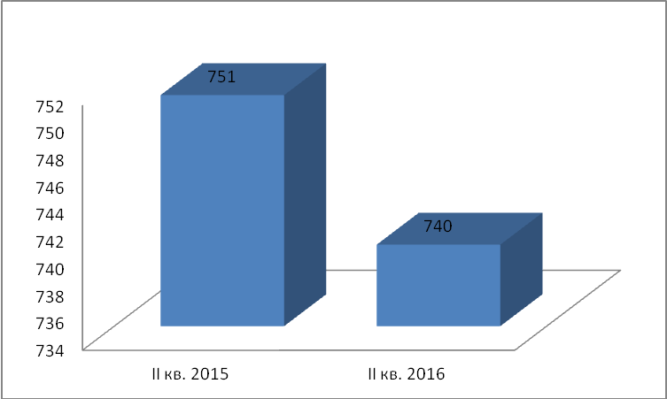

- Письменные обращения граждан.

Все письменные обращения, поступившие в министерство, зарегистрированы в специализированной компьютерной сетевой системе учета обращений «Lotus».
Во 2 квартале 2016 года в министерство поступило 732 письменных обращений, (во 2 квартале 2015 года– 728).
По сравнению со 2 кварталом 2015 года количество письменных обращений граждан во 2 квартале 2016 года увеличилось на 0,5% (4 обращения)
Из поступивших обращений:
- жалобы - 5
- запросы – 15
- заявления – 712, в том числе:

- вопросы транспорта и дорожного хозяйства – 41 (В соответствии с постановлением Губернатора Новосибирской области от 20.02.2016 «О внесении изменений в постановление Губернатора Новосибирской области от 14.11.2014 № 177» заместитель председателя Правительства Новосибирской области - министр строительства Новосибирской области координирует деятельность министерства транспорта и дорожного хозяйства Новосибирской области)
- вопросы государственного строительного надзора - 9 (В соответствии с постановлением Губернатора Новосибирской области от 20.02.2016 «О внесении изменений в постановление Губернатора Новосибирской области от 14.11.2014 № 177» заместитель председателя Правительства Новосибирской области - министр строительства Новосибирской области координирует деятельность инспекции государственного строительного надзора Новосибирской области)
- обращения, направленные по компетенции в иные исполнительные органы государственной власти - 12
Поступившие письменные обращения, за исключением обращений, направленных по компетенции в иные исполнительные органы, поставлены на контроль. Обращение снимается с контроля только в том случае, когда заявителю дан полный и объективный ответ.

Динамика письменных обращений граждан, поступивших в министерство строительства Новосибирской области

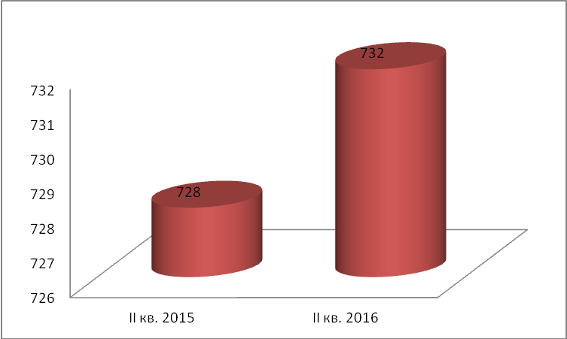

Анализ обращений граждан по вопросам, относящимся к компетенции министерства строительства Новосибирской области.

Тематика письменных обращений граждан, поступивших в министерство строительства Новосибирской области
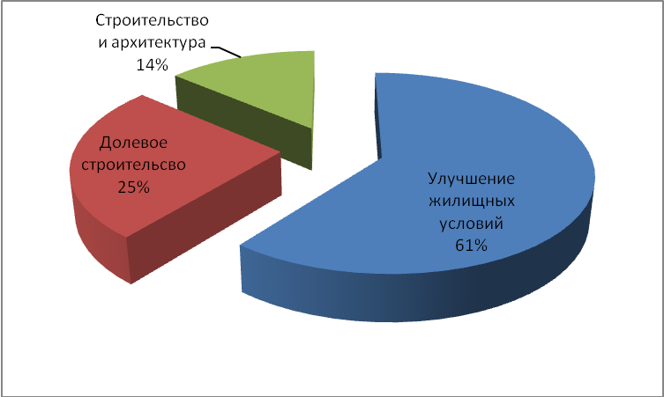
Тематика обращений | Письменные обращения
Улучшение жилищных условий | 407 (61 %) (во 2 квартале 2015 года - 451 (62 %)
Долевое строительство | 171 (25 %) (во 2 квартале 2015 года - 205 (28 %)
Строительство и архитектура | 92 (14 %) (во 2 квартале 2015 года – 72 (10 %)

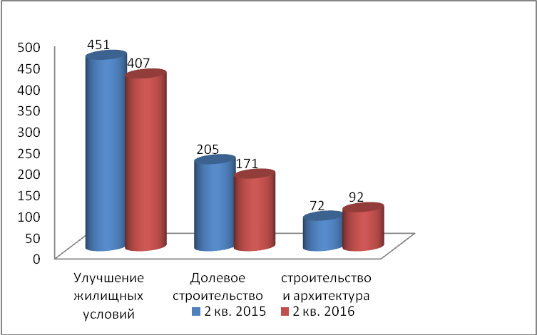

- Личные приемы граждан.

В соответствии с постановлением Губернатора Новосибирской области от 25.12.2006 № 516 «О совершенствовании организации личных приемов граждан в администрации Губернатора Новосибирской области и Правительства Новосибирской области, областных исполнительных органах государственной власти Новосибирской области» установлен единый день личного приема граждан Губернатором Новосибирской области, заместителями Губернатора Новосибирской области, руководителями структурных подразделений администрации Губернатора Новосибирской области и Правительства Новосибирской области, руководителями областных исполнительных органов государственной власти Новосибирской области - каждая пятница месяца с 14.00.
- во 2 квартале 2016 года заместитель Председателя Правительства - министр строительства Новосибирской области провел 5 личных приемов и принял 17 человек по 8 вопросам (во 2 квартале 2015 года – 7 приемов, принято 41 человек по 23 вопросам).
Динамика обращений граждан, поступивших на личном приеме в министерство строительства Новосибирской области
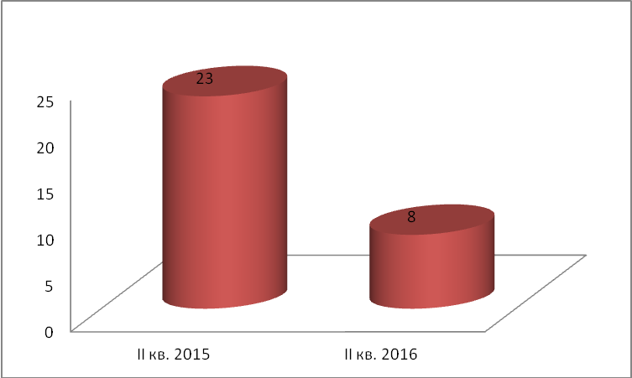

Тематика обращений граждан, поступивших на личном приеме в министерство
строительства Новосибирской области

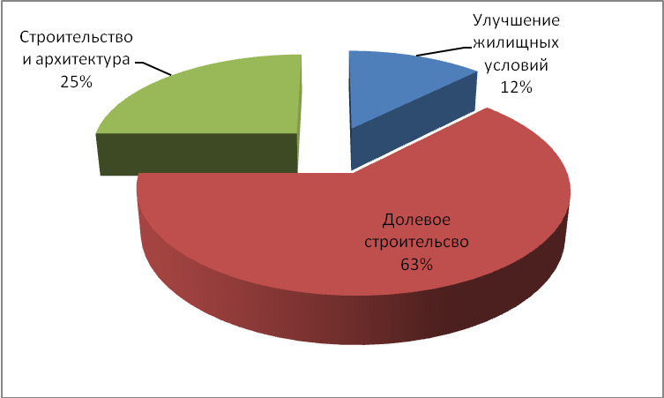

Тематика обращений | Обращения на личном приеме
Улучшение жилищных условий | 1 (12 %) (во 2 квартале 2015 года – 9 (39 %)
Долевое строительство | 5 (63 %) (во 2 квартале 2015 года - 11 (48 %)
Строительство и архитектура | 2 (25 %) (во 2 квартале 2015 – 3 ( 13 %)

Динамика обращений граждан, поступивших на личном приеме в министерство строительства Новосибирской области
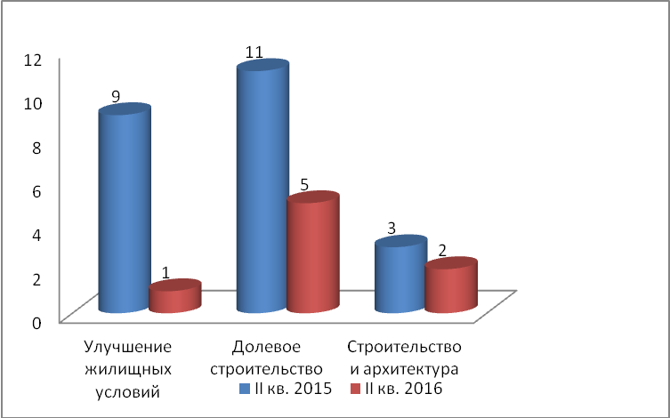

- Анализ обращений.

Анализ обращений показывает, что по сравнению со 2 кварталом 2015 года во 2 квартале 2016 года уменьшилось количество обращений по вопросам улучшения жилищных условий на 11% (52 обращения), по вопросам долевого строительства на 19% (40 обращений), увеличилось количество обращений по вопросам архитектуры и строительства на 25% (19 обращений).

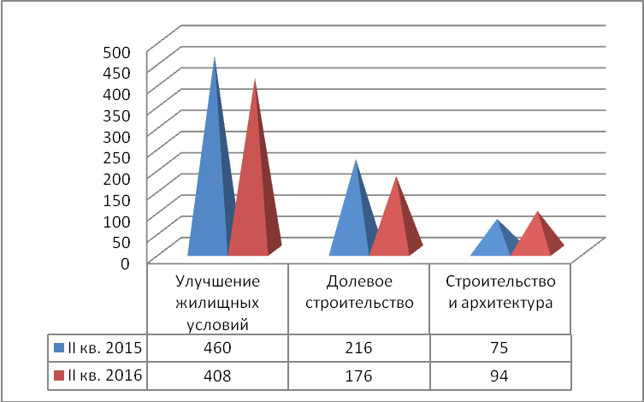

4. Контроль за соблюдением порядка рассмотрения обращений граждан.

Во 2 квартале 2016 года все обращения рассмотрены без нарушения порядка рассмотрения обращений граждан.
Отделом организационно-контрольной и кадровой работы министерства готовится и предоставляется заместителю Председателя Правительства Новосибирской области - министру строительства Новосибирской области информация о количестве и тематике обращений, поступивших в министерство.
На основе анализа тематики и количества обращений граждан по наиболее актуальным проблемам принимаются решения о проведении совещаний, проверок, «прямых линий».
Организация работы в министерстве позволяет обеспечивать объективное и всестороннее рассмотрение поставленных в обращениях граждан вопросов, своевременно принимать меры, направленные на восстановление или защиту нарушенных прав, свобод и законных интересов граждан.

